Министерство науки и высшего образования Российской Федерации
федеральное государственное бюджетное образовательное учреждение высшего образования
«Российский экономический университет имени Г.В. Плеханова»
Московский приборостроительный техникум

Практические работы по дисциплине
МДК 04.01 Внедрение и поддержка компьютерных систем

Специальность: 09.02.07 Информационные системы и программирование

Преподаватель | Студент группы П50-х-22
Куртева С.А. | Кононыхин Е.Е.
«___» ________ 2025 год | «____» ________ 2025 год

Москва 2025

СОДЕРЖАНИЕ

ПРАКТИЧЕСКАЯ РАБОТА №6 ........................... 3

ПРАКТИЧЕСКАЯ РАБОТА №6

Тема: «Асинхронное программирование в игре Морской бой»

Цель работы: Дополнить приложение «Морской бой» использованием асинхронных вызовов. Реализовать Future, Stream и Isolate в игровом приложении, продемонстрировать их практическое применение.

1. Future — асинхронные операции
Future — это объект, представляющий значение, которое будет доступно в будущем. async/await — синтаксический сахар для работы с Future.
а) Асинхронная инициализация игры (game_logic.dart):
Future<void> initializeAsync(bool vsAI, String modeName) async {
print('Инициализация игры...');
// Future.delayed — имитация асинхронной загрузки конфигурации
await Future.delayed(Duration(milliseconds: 300));
// ... создание полей, запуск логирования
await eventStream.startFileLogging('game_logs');
print('Игра инициализирована!');
}
Метод initializeAsync() использует Future.delayed для имитации загрузки ресурсов и await для ожидания создания файла лога.
б) Асинхронное размещение кораблей с прогресс-баром (game_logic.dart):
Future<bool> placeShipsRandomlyAsync(GameBoard board, int player) async {
for (int i = 0; i < sortedShips.length; i++) {
// Future.delayed — пауза между размещениями для визуализации
await Future.delayed(Duration(milliseconds: 150));
board.placeShipRandom(shipSize, random);
// Прогресс-бар обновляется после каждого корабля
stdout.write('\r Игрок \$player: [\${'█' * p}\${'░' * (10-p)}] \$progress%');
}
}
в) Загрузка статистики предыдущей игры (statistics.dart):
static Future<String?> loadLastStatistics(String directoryPath) async {
final directory = Directory(directoryPath);
if (!await directory.exists()) return null;
// Stream из Directory.list() для перечисления файлов
await for (final entity in directory.list()) {
if (entity is File && entity.path.endsWith('.txt')) {
files.add(entity);
}
}
// Асинхронное чтение самого свежего файла
final content = await files.first.readAsString();
return content;
}
г) Неблокирующая задержка ИИ (main.dart):
// Вместо sleep() (блокирует поток) используем Future.delayed (не блокирует)
await Future.delayed(Duration(milliseconds: 500));
Замена sleep() на Future.delayed() — ключевое отличие: sleep блокирует весь поток, а Future.delayed позволяет event loop обрабатывать другие события.
Результат — запуск игры и размещение кораблей с прогресс-баром:
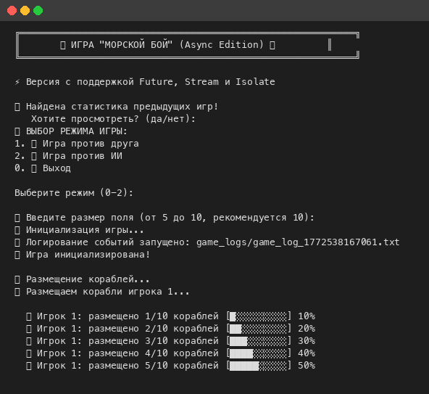
Рисунок 1 — Запуск игры (Future: инициализация и меню)
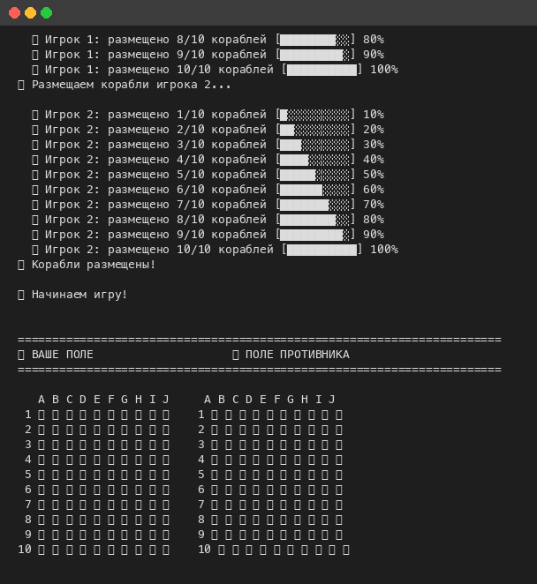
Рисунок 2 — Начальное игровое поле (Future: размещение кораблей)

2. Stream — потоковая обработка событий
Stream — это последовательность асинхронных событий. StreamController создаёт и управляет потоком, broadcast позволяет нескольким подписчикам слушать один поток.
Новый файл: lib/game_event_stream.dart
а) Система событий с StreamController:
class GameEventStream {
// Broadcast StreamController — несколько подписчиков одновременно
final StreamController<GameEvent> _controller =
StreamController<GameEvent>.broadcast();
final List<GameEvent> _eventLog = [];
Stream<GameEvent> get stream => _controller.stream;
void addEvent(GameEvent event) {
_eventLog.add(event);
if (!_controller.isClosed) {
_controller.add(event);
}
}
}
б) Типы событий (наследники GameEvent):
Класс | Описание
ShotEvent | Выстрел игрока (координаты, результат)
ShipDestroyedEvent | Уничтожение корабля (владелец, размер)
TurnChangeEvent | Смена хода (номер следующего игрока)
GameOverEvent | Завершение игры (победитель, всего выстрелов)
ShipPlacedEvent | Размещение корабля (игрок, размер)
AnalysisEvent | Результат анализа поля

в) Фильтрация потока по типу:
Stream<T> whereType<T extends GameEvent>() {
return _controller.stream.where((event) => event is T).cast<T>();
}
Stream<ShotEvent> get shotEvents => whereType<ShotEvent>();
Stream<ShipDestroyedEvent> get destroyedEvents => whereType<ShipDestroyedEvent>();
г) Логирование в файл через StreamSubscription:
Future<void> startFileLogging(String directoryPath) async {
_logSink = file.openWrite();
// Подписка на Stream — каждое событие записывается в файл
_fileLogSubscription = _controller.stream.listen(
(event) { _logSink?.writeln(event.toString()); },
onError: (error) { _logSink?.writeln('[ERROR] \$error'); },
);
}
д) Подписка на события в main.dart:
// Подписка на уничтожение кораблей для уведомлений
game.eventStream.destroyedEvents.listen((event) {
print(' [Stream] \${event.description}');
});
Результат — уведомление через Stream при уничтожении корабля:
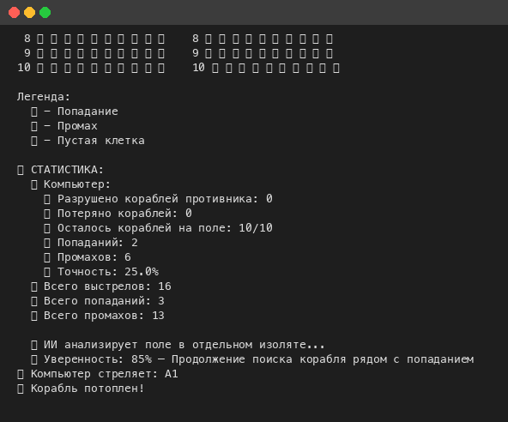
Рисунок 3 — Stream-уведомление об уничтожении корабля
Лог событий Stream в конце игры:
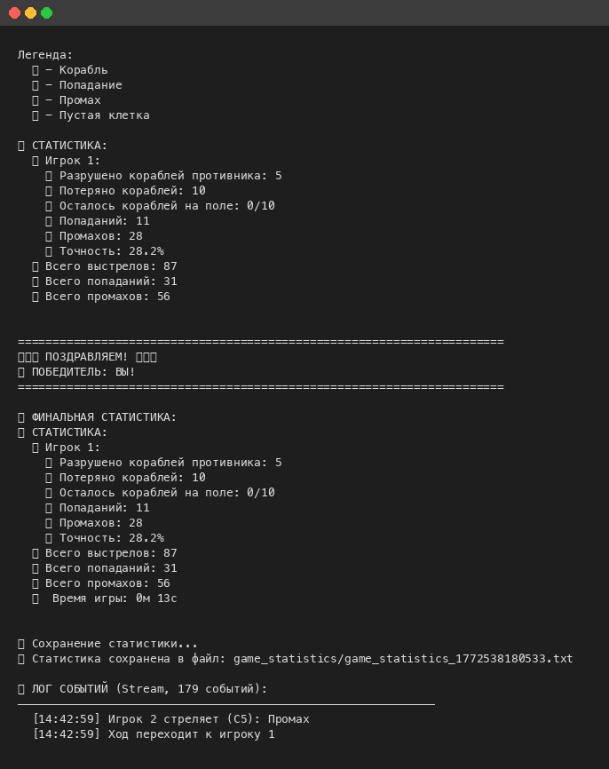
Рисунок 4 — Финальная статистика и лог событий (Stream)

3. Isolate — параллельные вычисления
Isolate — независимый поток выполнения с собственной памятью. Isolate.run() — простой API для запуска вычислений и получения результата.
Новый файл: lib/isolate_ai.dart
а) Вычисление хода ИИ в отдельном изоляте:
Future<AiComputeResult> computeAiMoveInIsolate(AiComputeData data) async {
// Isolate.run() создаёт новый изолят, выполняет функцию и возвращает результат
final result = await Isolate.run(() => _computeBestMove(data));
return result;
}
б) Стратегический расчёт хода (top-level функция):
// Top-level функция — обязательное требование для Isolate
AiComputeResult _computeBestMove(AiComputeData data) {
// Стратегия 1: Продолжение поиска корабля рядом с попаданием
// Стратегия 2: "Тепловая карта" вероятностей
// Стратегия 3: Шахматный паттерн
return AiComputeResult(
row: chosen[0], col: chosen[1],
confidence: confidence, // Уверенность 0.0 - 1.0
reasoning: reasoning, // Объяснение выбора
);
}
в) Сериализация данных для Isolate:
class AiComputeData {
final int boardSize;
final List<List<int>> boardState; // 0=empty, 1=ship, 2=hit, 3=miss
final List<List<int>> hitPositions;
final List<List<int>> missPositions;
}
Isolate не может работать с произвольными объектами — только с примитивными типами. Поэтому GameBoard конвертируется в List<List<int>>.
Новый файл: lib/board_analyzer.dart
г) Анализ поля в Isolate:
Future<BoardAnalysisResult> analyzeBoardInIsolate(BoardAnalysisData data) async {
final result = await Isolate.run(() => _performAnalysis(data));
return result;
}
Второй Isolate анализирует поле и возвращает: процент покрытия, точность стрельбы, карту опасных зон, рекомендацию для игрока, оценку оставшихся кораблей, прогресс игры.
Результат — ход ИИ с вычислением в Isolate:
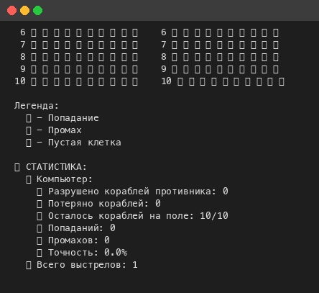
Рисунок 5 — Ход ИИ через Isolate (уверенность и стратегия)
Игровое поле в процессе игры:
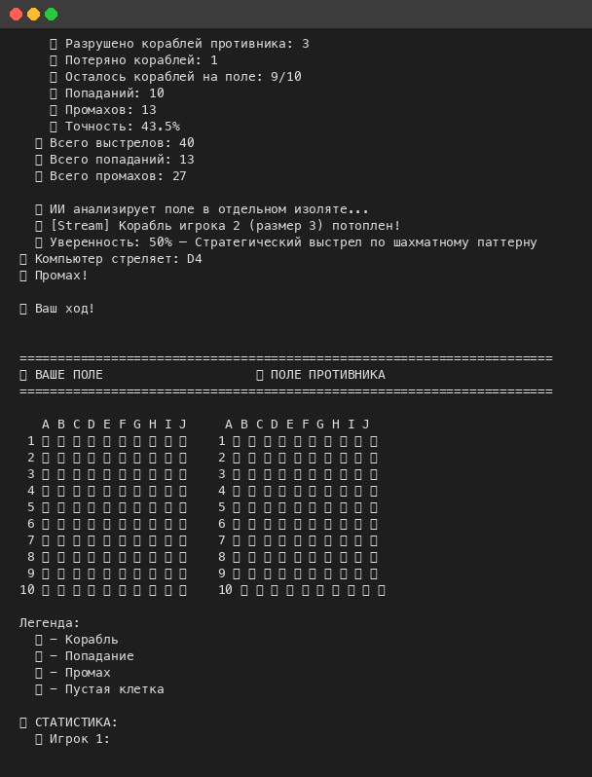
Рисунок 6 — Игровое поле в середине партии

4. Структура проекта
battleship_game/
├── lib/
│ ├── main.dart # Обновлён (async/await, Stream подписка)
│ ├── game_logic.dart # Обновлён (Future методы, Stream интеграция)
│ ├── game_board.dart # Без изменений (из практ. 3)
│ ├── ship.dart # Без изменений (из практ. 3)
│ ├── ai.dart # Без изменений (из практ. 3)
│ ├── statistics.dart # Обновлён (Future загрузка статистики)
│ ├── game_event_stream.dart # НОВЫЙ — Stream система событий
│ ├── isolate_ai.dart # НОВЫЙ — Isolate для ИИ
│ └── board_analyzer.dart # НОВЫЙ — Isolate для анализа поля
├── game_logs/ # Логи событий (Stream -> файл)
├── game_statistics/ # Статистика игр
└── pubspec.yaml

5. Анализ выполнения требований
Требование | Статус | Описание реализации
Future | Выполнено | initializeAsync, placeShipsRandomlyAsync, aiMoveAsync, loadLastStatistics
async/await | Выполнено | Все асинхронные методы используют async/await
Stream | Выполнено | GameEventStream с broadcast StreamController, 6 типов событий
StreamController | Выполнено | StreamController<GameEvent>.broadcast()
StreamSubscription | Выполнено | Логирование в файл, подписка на уничтожение кораблей
Stream.where/map | Выполнено | whereType<T>(), eventDescriptions (map)
Isolate | Выполнено | computeAiMoveInIsolate, analyzeBoardInIsolate
Isolate.run() | Выполнено | Современный API (Dart 2.19+)
Top-level функции | Выполнено | _computeBestMove, _performAnalysis
Сериализация данных | Выполнено | AiComputeData, BoardAnalysisData с примитивными типами

Вывод
В ходе выполнения практической работы №6 приложение «Морской бой» было дополнено асинхронными вызовами. Были реализованы все три механизма асинхронности:
1. Future — использован для асинхронной инициализации игры, размещения кораблей с прогресс-баром, загрузки статистики из файла и неблокирующих задержек вместо sleep().
2. Stream — реализована система игровых событий через broadcast StreamController с 6 типами событий, фильтрацией потока, автоматическим логированием в файл и подпиской на уведомления.
3. Isolate — применён для параллельных вычислений хода ИИ и анализа игрового поля. Данные передаются через сериализуемые классы, вычисления выполняются в top-level функциях через Isolate.run().
Все требования к практической работе выполнены. Обратная совместимость с практической работой №3 сохранена.

